ОКРУЖАЮЩИЙ МИР
В результате изучения курса «Окружающий мир» выпускники начальной школы получат возможность расширить, систематизировать и углубить исходные представления о природных и социальных объектах и явлениях как компонентах единого мира, овладеют основами практико-ориентированных знаний о природе, человеке и обществе.
Они приобретут опыт эмоционально окрашенного, личностного отношения к миру природы и культуры. Знакомство с началами естественных и социально-гуманитарных наук в их единстве и взаимосвязях даст учащимся ключ (метод) к осмыслению личного опыта, позволит сделать явления окружающего мира более понятными, знакомыми и предсказуемыми, определить свое место в ближайшем окружении.
Выпускники получат возможность осознать целостность научной картины мира, свое место в мире на основе единства рационально-научного познания и эмоционально-ценностного осмысления личного опыта общения с людьми, обществом и природой.
Выпускники познакомятся с некоторыми способами изучения природы и общества, начнут осваивать умения проводить наблюдения в природе, ставить опыты, научатся видеть и понимать некоторые причинно-следственные связи в окружающем мире, в том числе на многообразном материале природы и культуры родного края.
В результате изучения курса выпускники заложат фундамент своей экологической и культурологической грамотности, получат возможность научиться соблюдать правила поведения в мире природы и людей, правила здорового образа жизни, освоят элементарные нормы адекватного природо- и культуросообразного поведения в окружающей природной и социальной среде.
Раздел «Человек и природа»
Выпускник научится:
• различать (узнавать) изученные объекты и явления живой и неживой природы;
• описывать на основе предложенного плана изученные объекты и явления живой и неживой природы, выделять их основные существенные признаки;
• сравнивать объекты живой и неживой природы на основе внешних признаков или известных характерных свойств и проводить простейшую классификацию изученных объектов природы;
• проводить несложные наблюдения и ставить опыты, используя простейшее лабораторное оборудование и измерительные приборы; следовать инструкциям и правилам техники безопасности при проведении наблюдений и опытов;
• использовать естественно-научные тексты с целью поиска и извлечения познавательной информации, ответов на вопросы, объяснений, создания собственных устных или письменных высказываний;
• использовать различные справочные издания (словарь по естествознанию, определитель растений и животных на основе иллюстраций, атлас карт) для поиска необходимой информации;
• использовать готовые модели (глобус, карта, план) для объяснения явлений или выявления свойств объектов;
• обнаруживать простейшие взаимосвязи между живой и неживой природой, взаимосвязи в живой природе; использовать их для объяснения необходимости бережного отношения к природе;
• определять характер взаимоотношений человека с природой, находить примеры влияния этих отношений на природные объекты, на здоровье и безопасность человека;
• понимать необходимость здорового образа жизни, соблюдения правил безопасного поведения; использовать знания о строении и функционировании организма человека для сохранения и укрепления своего здоровья.
Выпускник получит возможность научиться:
• осознавать ценность природы и необходимость нести ответственность за ее сохранение, соблюдать правила экологического поведения в быту (раздельный сбор мусора, экономия воды и электроэнергии) и в природе;
• пользоваться простыми навыками самоконтроля и саморегуляции своего самочувствия для сохранения здоровья, осознанно выполнять режим дня, правила рационального питания и личной гигиены;
• выполнять правила безопасного поведения в природе, оказывать первую помощь при несложных несчастных случаях.
Раздел «Человек и общество»
Выпускник научится:
• различать государственную символику Российской Федерации; описывать достопримечательности столицы и родного края; находить на карте Российскую Федерацию, Москву – столицу России, свой регион и его главный город;
• различать прошлое, настоящее, будущее; соотносить основные (изученные) исторические события с датами, конкретную дату с веком; находить место изученных событий на «ленте времени»;
• используя дополнительные источники информации, находить факты, относящиеся к образу жизни, обычаям и верованиям наших предков; на основе имеющихся знаний отличать реальные исторические факты от вымыслов;
• оценивать характер взаимоотношений людей в различных социальных группах (семья, общество сверстников и т. д.);
• использовать различные справочные издания (словари, энциклопедии) и детскую литературу о человеке и обществе с целью поиска и извлечения познавательной информации, ответов на вопросы, объяснений, для создания собственных устных или письменных высказываний;
• соблюдать правила личной безопасности и безопасности окружающих, понимать необходимость здорового образа жизни.
Выпускник получит возможность научиться:
• осознавать свою неразрывную связь с разнообразными окружающими социальными группами;
• ориентироваться в важнейших для страны и личности событиях и фактах прошлого и настоящего; оценивать их возможное влияние на будущее, приобретая тем самым чувство исторической перспективы;
• наблюдать и описывать проявления богатства внутреннего мира человека в его созидательной деятельности на благо семьи, в интересах школы, профессионального сообщества, страны;
• проявлять уважение и готовность выполнять совместно установленные договоренности и правила, в том числе правила общения со взрослыми и сверстниками в официальной обстановке школы.
ПРИМЕРЫ ЗАДАНИЙ ДЛЯ ИТОГОВОЙ ОЦЕНКИ
ДОСТИЖЕНИЯ ПЛАНИРУЕМЫХ РЕЗУЛЬТАТОВ
Раздел «Человек и природа»
Планируемый результат: различать (узнавать) изученные объекты и явления живой и неживой природы.
Умения, характеризующие достижение этого результата:
• узнавать (называть) по описаниям, рисункам, фотографиям, гербариям, коллекциям и т. п. изученные природные объекты и явления;
• различать (приводить примеры, указывать) характерные свойства изученных объектов и явлений.
Примеры заданий
Умение: узнавать (называть) по описаниям, рисункам, фотографиям, гербариям, коллекциям и т. п. изученные природные объекты и явления.
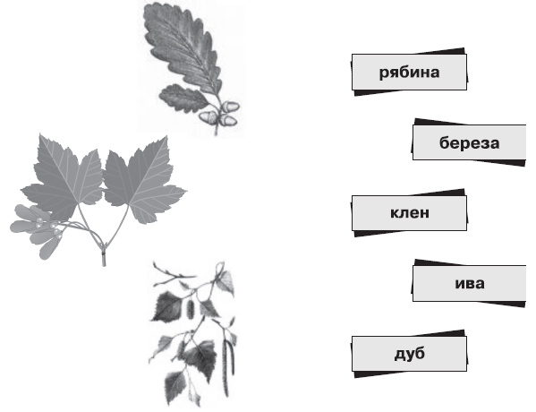
Рис. 1
Задание базового уровня
Определи, каким деревьям принадлежат листья и плоды на рисунке¹. Соедини стрелками рисунок с названием дерева.
Задание повышенного уровня
Узнай животное по его описанию и запиши его название.
Это ласковое, пушистое, грациозное животное было одомашнено древними египтянами, считавшими его священным. Хищник по природе, оно питается ящерицами, мышами, птицами.
Это животное – __________________
Умение: различать (приводить примеры, указывать) характерные свойства изученных объектов и явлений.
Задание базового уровня
Какое явление в жизни растений можно наблюдать весной?
Отметь ответ .
Созревание плодов и семян.
Приостановка роста и развития.
Распускание почек, цветение.
Отмирание надземной части у травянистых растений.
Задание повышенного уровня
Выбери три свойства, характерные для воздуха. Отметь ответы .
Прозрачность; плохо проводит тепло;
твёрдость; не имеет запаха;
белый цвет; сжимается при нагревании.
Планируемый результат: проводить несложные наблюдения и ставить опыты, используя простейшее лабораторное оборудование и измерительные приборы; следовать инструкциям и правилам техники безопасности при проведении наблюдений и опытов.
Умения, характеризующие достижение этого результата:
• различать в описании наблюдения или опыта его цель (проверяемое предположение), ход наблюдения или опыта и выводы;
• составлять план проведения наблюдения или опыта, в зависимости от сформулированной цели предлагать порядок проведения опыта или находить ошибки в проведении опыта;
• узнавать (по рисункам, фотографиям) или выбирать из предложенного набора необходимое для проведения наблюдения или опыта простейшее оборудование (лупа, штатив, стакан, колба и т. п.) и измерительные приборы (весы, линейка, термометр);
• проводить простейшие измерения массы, времени, температуры и длины с использованием весов, часов, жидкостного термометра и линейки (рулетки);
• фиксировать результаты наблюдений или опыта в предложенной форме (словесное описание, таблица, условные обозначения);
• следовать инструкции (плану) проведения при самостоятельной постановке опыта или проведении наблюдения, различать в инструкциях по использованию приборов и оборудования правила безопасного обращения с ними и следовать этим правилам при проведении опытов и наблюдений.
Примеры заданий
Умение: различать в описании наблюдения или опыта его цель (проверяемое предположение), ход наблюдения или опыта и выводы.
Задание базового уровня
Ребята были на экскурсии в парке и наблюдали за распусканием листьев на деревьях. Сотрудники парка проводили весеннюю обрезку деревьев, и ребята собрали обрезанные веточки.
После экскурсии Ира решила проверить, зависит ли скорость распускания листьев ясеня от подкормки минеральными удобрениями.
В две одинаковые вазы с водой она поставила по пять веточек ясеня, но в первую она добавила немного минеральных удобрений. Обе вазы Ира оставила в комнате на столе.
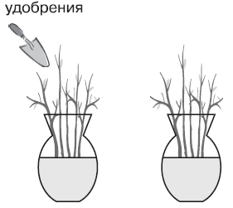
Рис. 2
Через три дня появились листочки на ветках в первой вазе, а ещё через три дня и во второй. Какой вывод могла сделать Ира по результатам своего опыта? Отметь ответ .
Листья ясеня всегда распускаются в течение трёх дней.
Чем больше веточек ясеня, тем медленнее они распускаются.
Скорость распускания листьев ясеня не зависит от подкормки удобрениями.
При подкормке удобрениями листья ясеня распускаются быстрее.
Умение: проводить простейшие измерения массы, времени, температуры и длины с использованием весов, часов, жидкостного термометра и линейки (рулетки).
Задание базового уровня
Каждый день перед школой Оксана смотрит на висящий за окном термометр и говорит родителям о том, какая на улице температура. На рисунке показан вид термометра в один из дней.
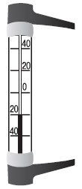  Рис. 3 | Что Оксана должна была сказать родителям в этот день? Выбери верное утверждение. Отметь ответ .  Сегодня оттепель, всего два градуса ниже нуля.  Сегодня хорошая погода, двадцать градусов тепла.  Одевайтесь теплее, на улице двадцать градусов мороза.  На улице сильный мороз, температура ниже сорока градусов.
Умение: фиксировать результаты наблюдений или опыта в предложенной форме (словесное описание, таблица, условные обозначения).
Задание повышенного уровня
1. Никите поручили провести наблюдения за погодой в течение недели. В своём дневнике наблюдений он должен был в полдень отмечать температуру воздуха, силу ветра, осадки и облачность. Предложи условные обозначения для записи результатов наблюдений и укажи их в таблице 1.
Таблица 1
Сила ветра | Осадки | Облачность
Слабый –  Средний –  Сильный – | Снег –  Дождь – | Ясно –  Частичная облачность –  Сплошная облачность –

2. В один из дней наблюдений, пятого ноября, Никита отметил, что всё небо заволокли серые тучи, пошёл моросящий дождь, который сопровождался достаточно сильным ветром. Температура при этом не поднималась выше трёх градусов.
Помоги Никите заполнить дневник наблюдений. Используя выбранные условные обозначения, внеси в таблицу 2 результаты наблюдений за погодой.
Таблица 2
Дата | Температура | Облачность | Сила ветра | Осадки
5 ноября

Раздел «Человек и общество»
Планируемый результат: различать государственную символику Российской Федерации; описывать достопримечательности столицы и родного края; находить на карте Российскую Федерацию, Москву – столицу России, свой регион и его главный город.
Умения, характеризующие достижение этого результата:
• узнавать флаг и герб Российской Федерации;
• называть столицу России;
• приводить примеры достопримечательностей столицы и родного края;
• находить на карте Российской Федерации Москву, свой регион и его главный город.

Примеры заданий
Умение: узнавать флаг и герб Российской Федерации.
Задание базового уровня
На каком из рисунков приведён герб Российской Федерации? Отметь ответ .
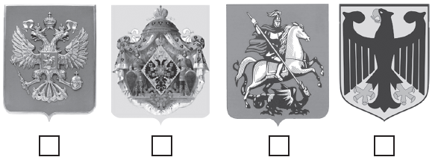
Рис. 4
Умение: называть столицу России.

Задание базового уровня
Катя живёт в столице России. Запиши название города, в котором живёт Катя.
Ответ: Катя живёт в ___________________
Умение: приводить примеры достопримечательностей столицы и родного края.
Задание базового уровня
Соедини стрелками достопримечательности с названием города, в котором они находятся².
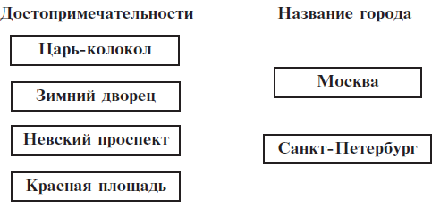
Планируемый результат: различать прошлое, настоящее, будущее; соотносить основные (изученные) исторические события с датами, конкретную дату с веком; находить место изученных событий на «ленте времени».
Умения, характеризующие достижение этого результата:
• различать прошлое, настоящее и будущее;
• соотносить основные (изученные) исторические события с датами;
• соотносить конкретную дату исторического события с веком, используя при обозначении века римские цифры;
• находить место изученных событий на «ленте времени», используя при обозначении века римские цифры.

Примеры заданий
Умение: различать прошлое, настоящее и будущее.
Задание базового уровня
Прочитай следующие высказывания и выполни задания А – В.
1. Недалеко то время, когда люди смогут проводить отпуск на космических станциях.
2. В конце XVII века мечты о полётах людей считались выдумками и чудачеством.
3. ХХI век по праву называют веком информации.
4. Задолго до появления автомобиля люди научились пользоваться конными повозками.
5. В 2014 году в Сочи состоятся зимние Олимпийские игры.
6. В нынешнем году ты учишься в 4 классе.
А. Какие высказывания относятся к прошлому? Запиши их номера ___.
Б. Какие высказывания относятся к настоящему? Запиши их номера __.
В. Какие высказывания относятся к будущему? Запиши их номера ___.
Умение: соотносить основные (изученные) исторические события с датами.

Задание базового уровня
Соотнеси даты и события. Соедини стрелкой дату с событием.
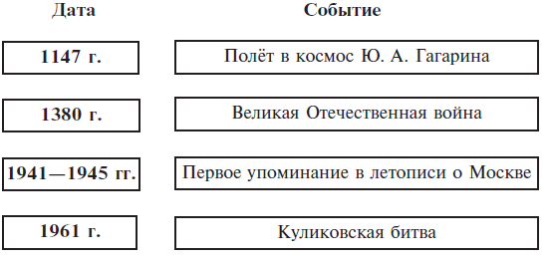
Задание повышенного уровня
Очевидцами какого из исторических событий могли быть твои дедушки и бабушки или дедушки и бабушки твоих одноклассников? Отметь ответ .
Крещение Руси; полёт в космос Ю. А. Гагарина;
Куликовская битва; празднование Нового года.
Умение: соотносить конкретную дату исторического события с веком, используя при обозначении века римские цифры.

Задание базового уровня
Первая русская печатная книга «Апостол» была издана в 1564 г.
В каком веке была напечатана эта книга? Отметь ответ .
В XV веке; в XVI веке;
в XVII веке; в XIX веке.
Умение: находить место изученных событий на «ленте времени», используя при обозначении века римские цифры.

Задание базового уровня
Московский университет был основан в 1755 году. В каком веке был открыт университет? Обведи на «ленте времени» эту дату.

Рис. 5
Задание повышенного уровня
Прочитай текст и выполни задание.
Текст для чтения
Прежде всего он велел рубить и жечь всех идолов, а главного из них – Перуна с серебряной головой – бросить в реку. Потом приказал всем киевлянам явиться на другой день на берег Днепра. Священники освятили Днепр и начали крещение народа. Взрослые люди вошли в воду, маленькие дети были на руках отцов и матерей, между тем как на берегу стояли великий князь, супруга его, бояре и воины, окрещённые ещё в Херсоне. Они стояли в тихом благоговении и усердно молились за новых христиан. В эту торжественную минуту Владимир поднял руки к небу и сказал: «Творец неба и земли, благослови сих новых детей Твоих, дай им познать Тебя, Бога истинного, и утверди веру их!»
1) Запиши название описанного в тексте события.
Ответ: _____________________________
2) Обведи на «ленте времени» век, в котором произошло описанное в тексте событие.
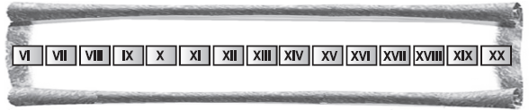
Рис. 6

